Отчет по результатам проведения мероприятий XI Всероссийской Недели высоких технологий и технопредпринимательства

С 14 по 20 марта 2022 года в МБОУ "СОШ №1 с углубленным изучением отдельных предметов" г. Буинска РТ прошла неделя высоких технологий и технопредпринимательства. Мероприятие входит в список наиболее значимых мероприятий Года науки и технологий, принятых к реализации Министерством науки и высшего образования Российской Федерации.
В мероприятиях в рамках недели участвовали и младшие школьники и старшеклассники.
Гарифанова А.Н., Сутина О.В. и Тухфатуллова К.Р. провели урок по теме «Космическое путешествие» с учащимися 1-2-х классов. Вначале провели опрос прежних знаний - кто любит науку о планетах, звёздах и космонавтах.
После смотрели научно - познавательный фильм " Космические Юра и Нюра". Путешествие началось с космодрома, где учащиеся узнали какие сооружения находятся на космодроме, познакомились с конструкцией ракеты, узнали как их готовят к запуску в космос. Познакомились с самыми известными космонавтами. А после отправились в космос, посмотрели какие бывают спутники, увидели планеты, звезды, а также заметили некоторые созвездия. Больше всего понравилось созвездие «Малая медведица». После окончания путешествия попробовали сделать модель этого созвездия.
А обучающиеся 6-х классов смотрели научно- популярный фильм «Полеты на Марс»

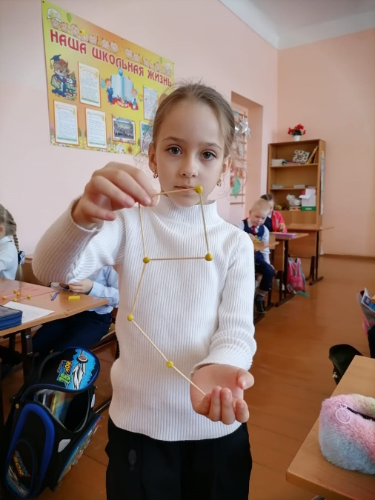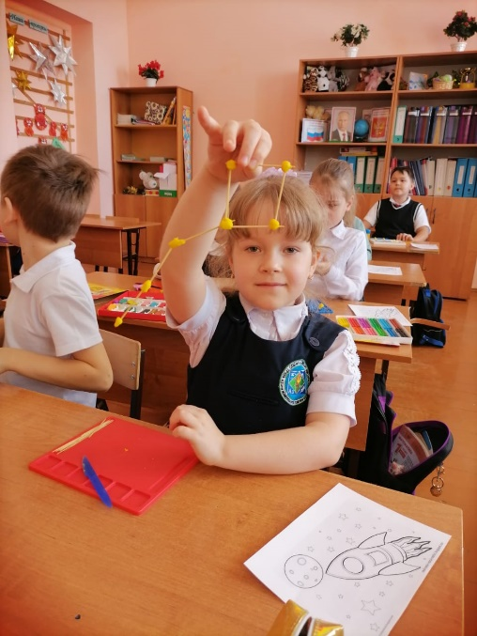

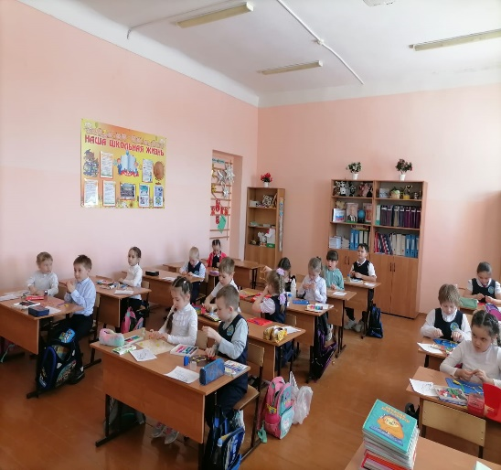
В 3-4-х классах учителя биологии и химии Валиева Р.Г. и Ахметзянова Л.С. познакомили обучающихся с миром естественных наук, провели викторину, в ходе которой дети узнали много новых фактов об окружающем мире, закрепили свои знания, а также совершили путешествие в страну опытов и экспериментов. Детям были продемонстрированы опыты « Бумажная крышка», «Два яйца», «Цветные реакции», «Извержение вулкана». В ходе проведенных опытов ребята проявляли большую активность, предугадывали результаты экспериментов, делали выводы.
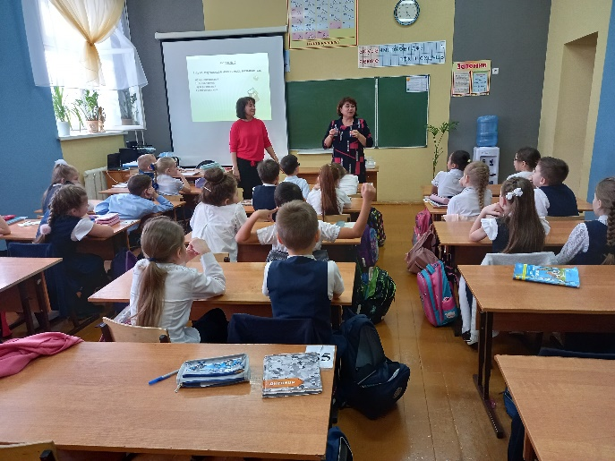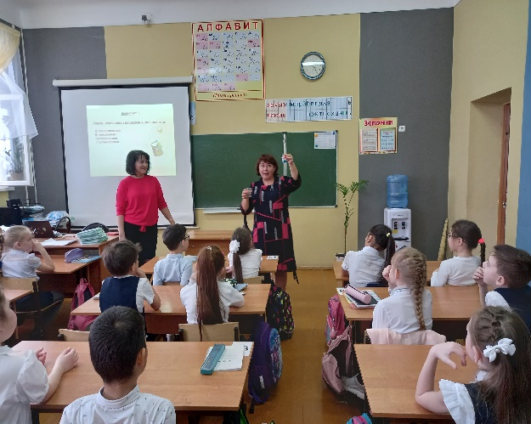
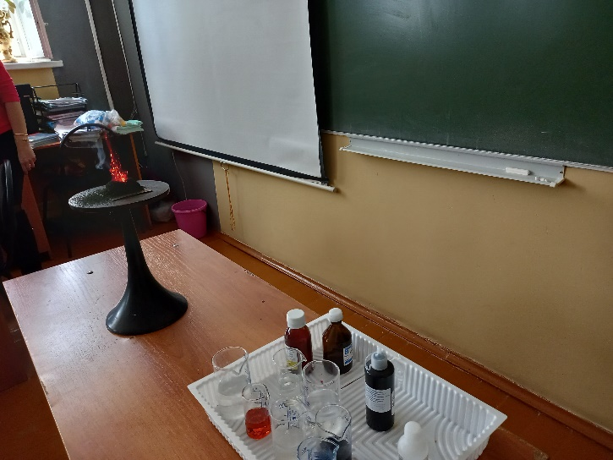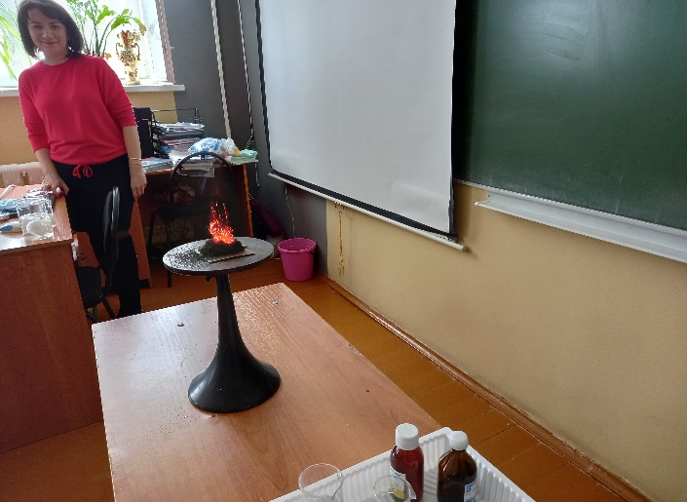

Учащиеся 9-11-х классов присоединились к аукциону профессий. Ребята познакомились с инженерными специальностями. 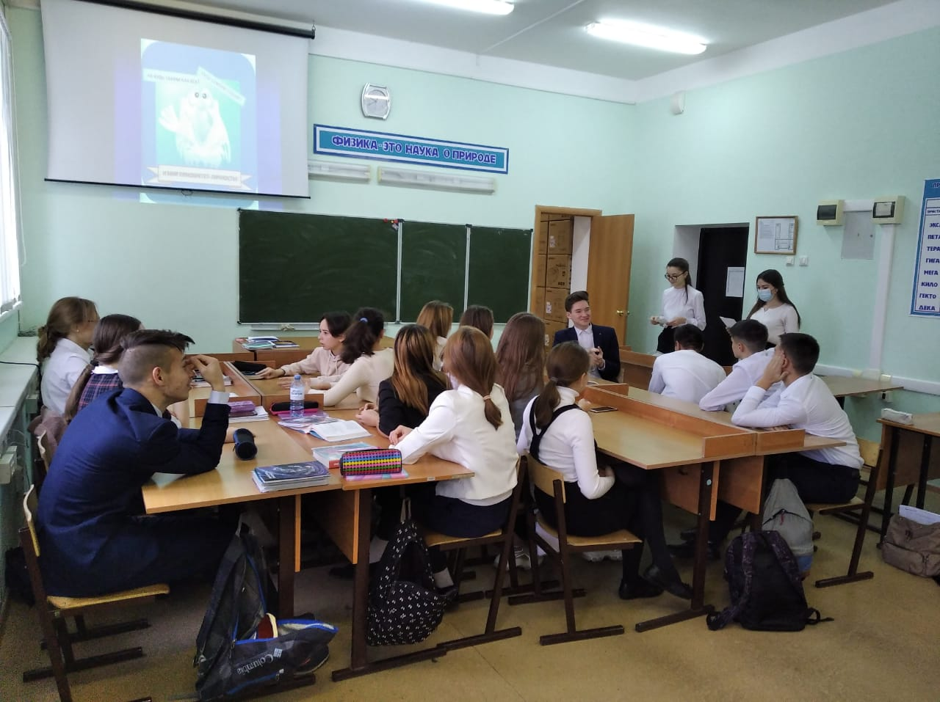
В рамках Недели так же был проведен химический лекторий в 9-х классах на тему « Коллоидная химия- химия XXIвека. Силикагель, аэрогель и другие производные гелей». Учащиеся узнали, что изучает коллоидная химия, узнали о коллоидных системах, коллоидных растворах и гелях. Познакомились с эффектом Тендаля, узнали о свойствах и применении силикагеля и аэрогеля.

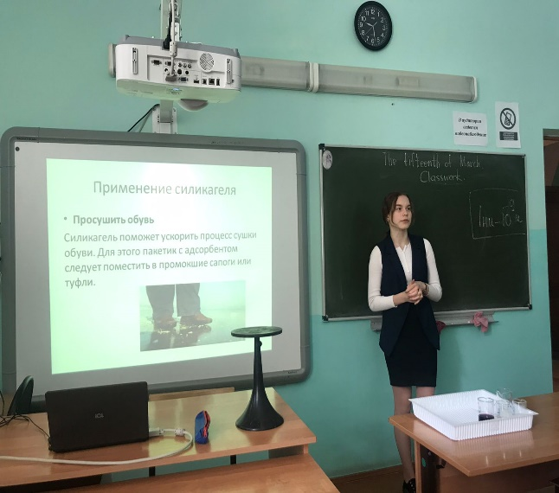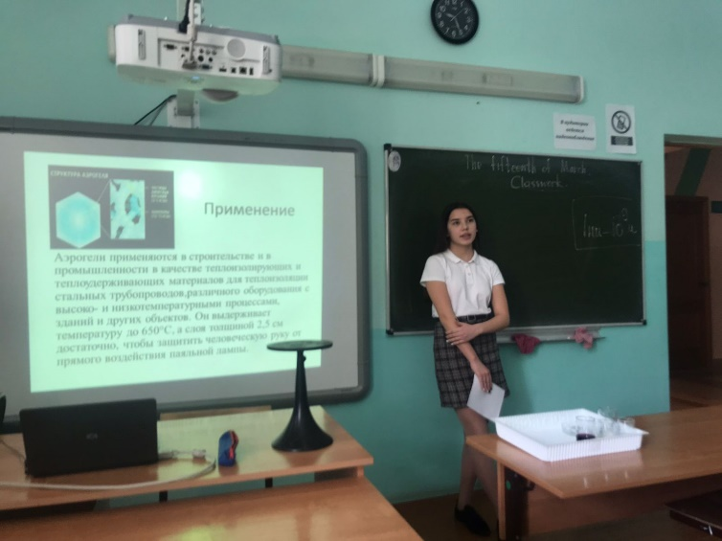
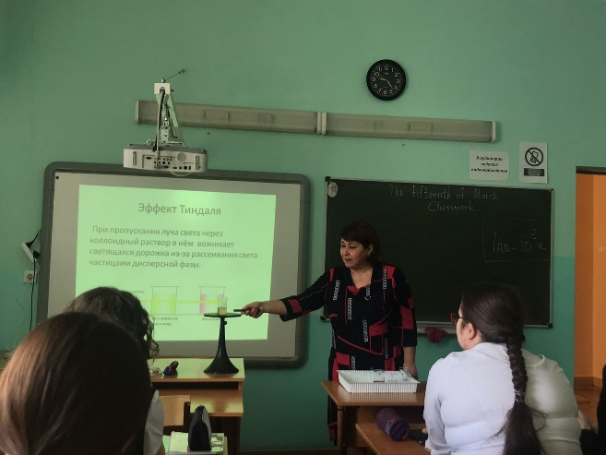
Так же в рамках Недели высоких технологий и технопредпринимательства обучающиеся 8-х классов через Gogle Met просмотрели опыты по биологии и химии. По биологии были показаны опыты на «Определение витамина С в фруктах», «Дыхание органов растений» был показан процесс прививки плодово- ягодных культур. По химии были показаны занимательные опыты: «Серебрянное яйцо», «Химические свойства кислот», «Битва металлов». Опыты были занимательные и полезные.
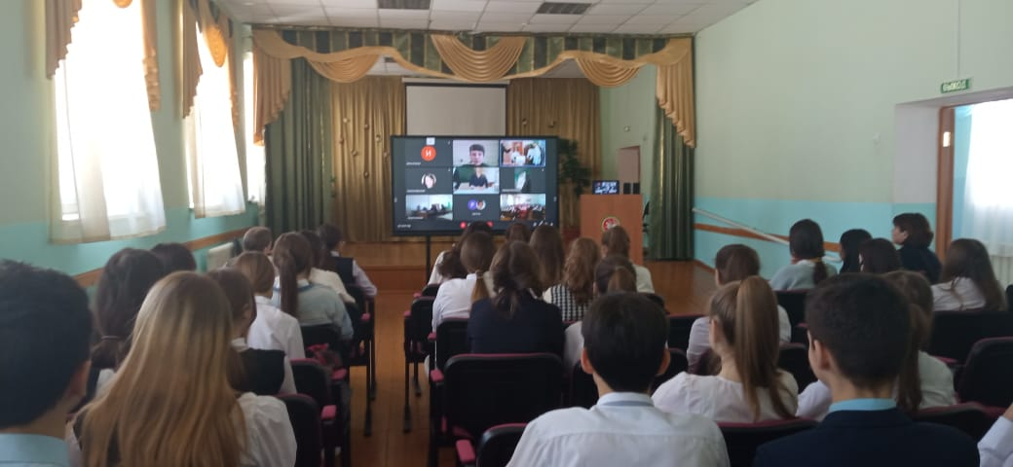

В рамках Недели высоких технологий и технопредпринимательства учителя нашей школы приняли участие во Всероссийской конференции «Взаимодействие школы и ВУЗа как механизм профессиональной социализации молодых специалистов в условиях современного образования». Учитель химии Валиева Р.Г. выступила по теме «Апробация модуля естественно- научного и технологического образования (из опыта работы)».

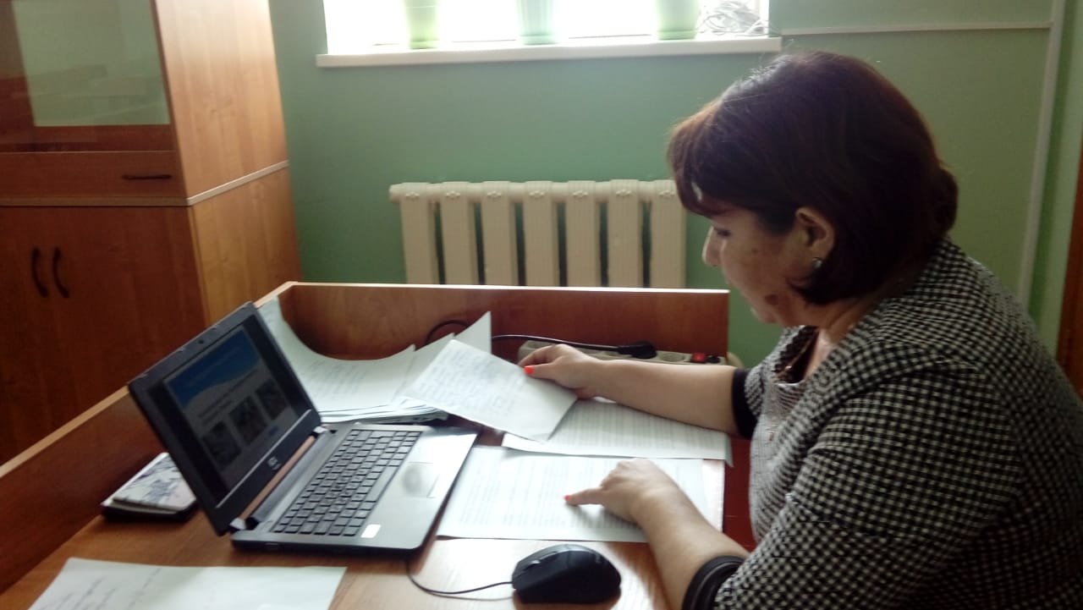
В рамках Недели высоких технологий и технопредпринимательства для обучающихся 10-х классов были проведены «Цветные опыты»: качественные реакции на катион трехвалентного железа; превращение хроматов в дихроматы, превращение дихроматов в хроматы; окислительно- восстановительные реакции с пермангонатом калия и сульфитом натрия в кислой, щелочной и нейтральной среде.
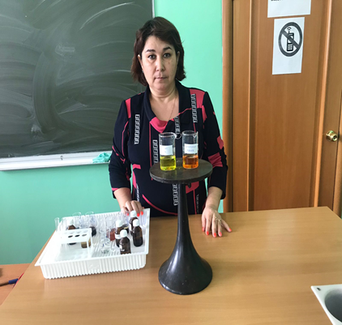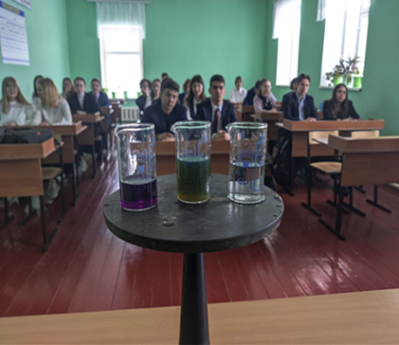
Урок-лаборатория "Во что одеты растения". Клетки многоклеточного растения не могут существовать по одиночке. Значит, они объединены в группы? Как устроены ткани растений? На эти и другие вопросы ответили на этом уроке учащиеся 5-класса.
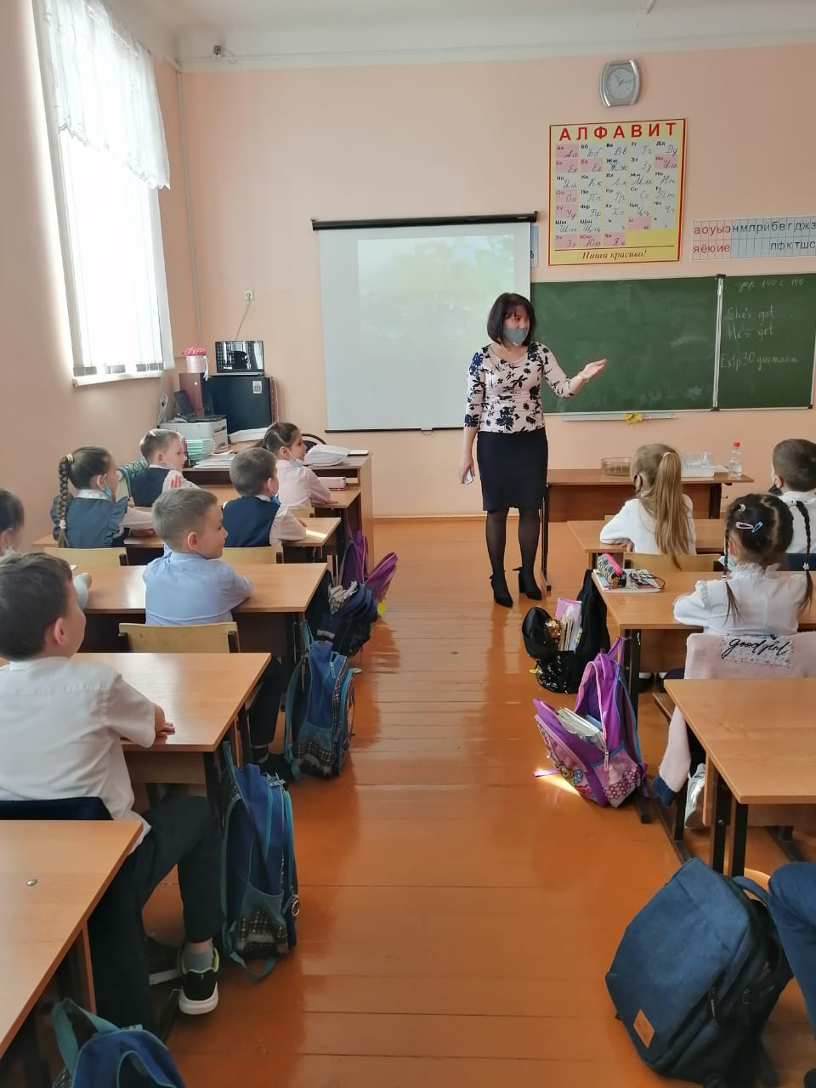
В рамках недели высоких технологий, прошло внеклассное мероприятие в 5Б классе «Мы – это наш мозг». На данном уроке обучающиеся на примере модели человеческого мозга познакомились с его строением, узнали интересные факты о человеческом мозге и его способностях. Просмотрев видеоролик, ребята отвечали на вопросы учителя, освоили базовые способы Развития интеллекта и больше узнали о культуре здоровья мозга. В завершении мероприятия ребята предложили способы развития собственного мозга.
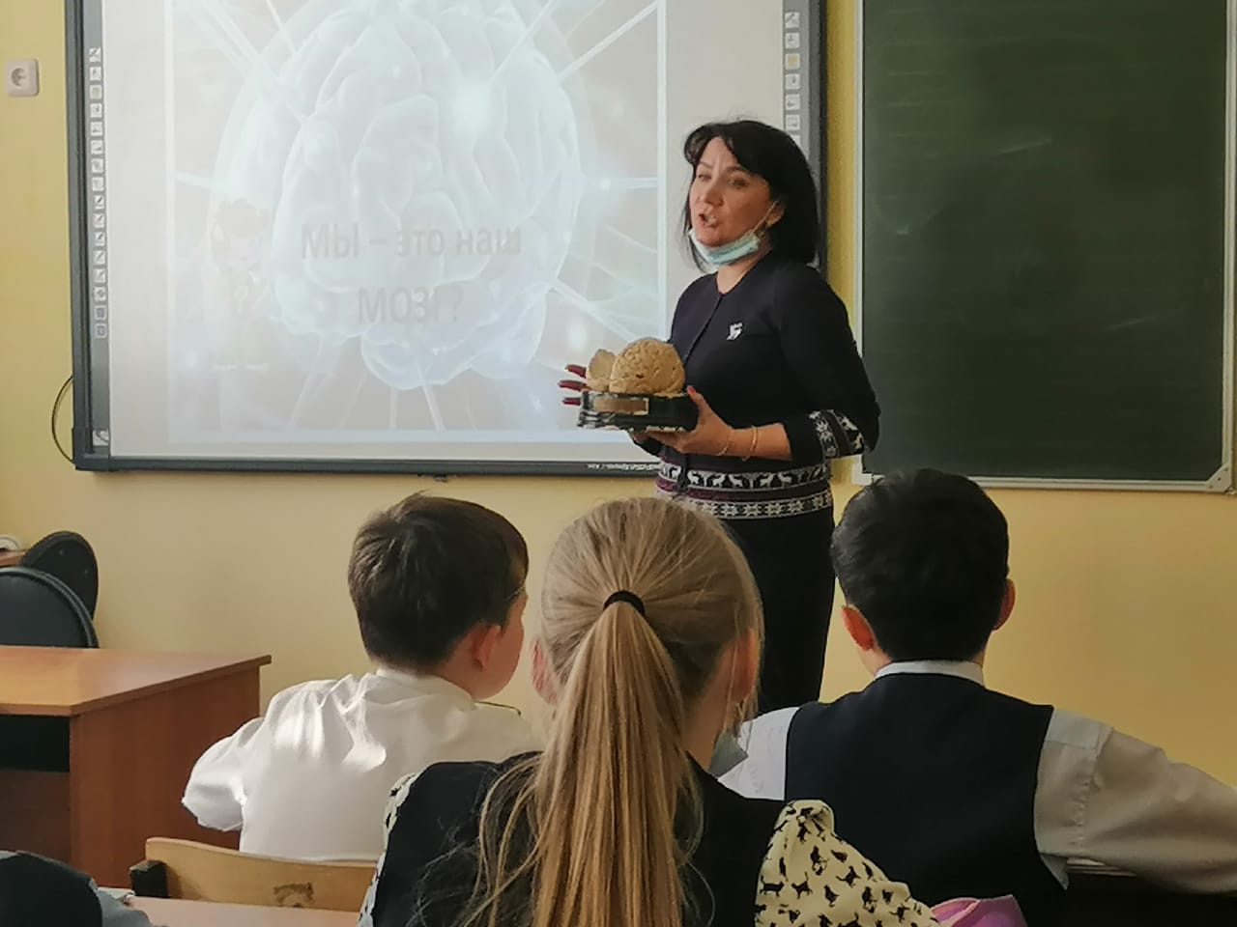
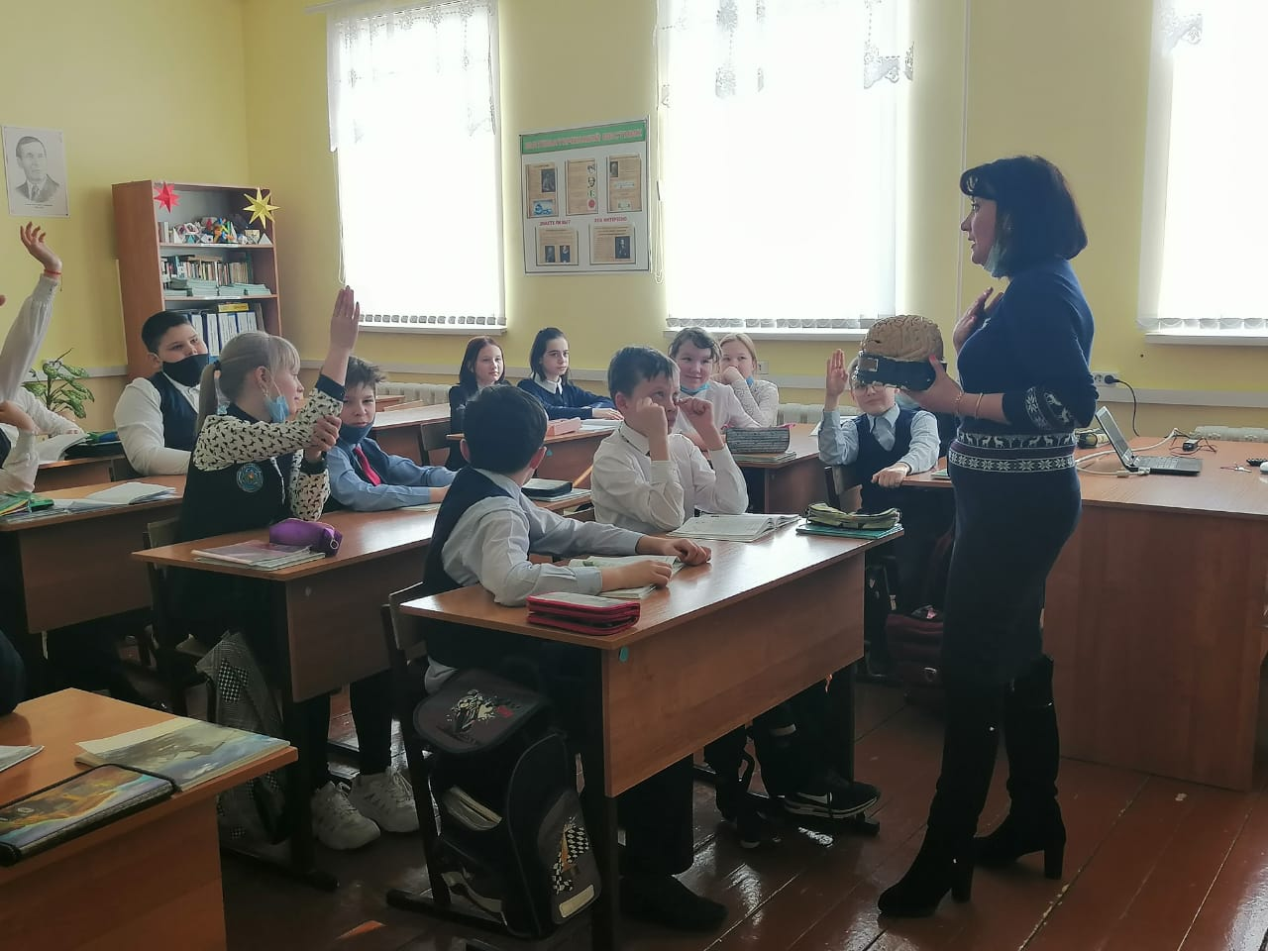
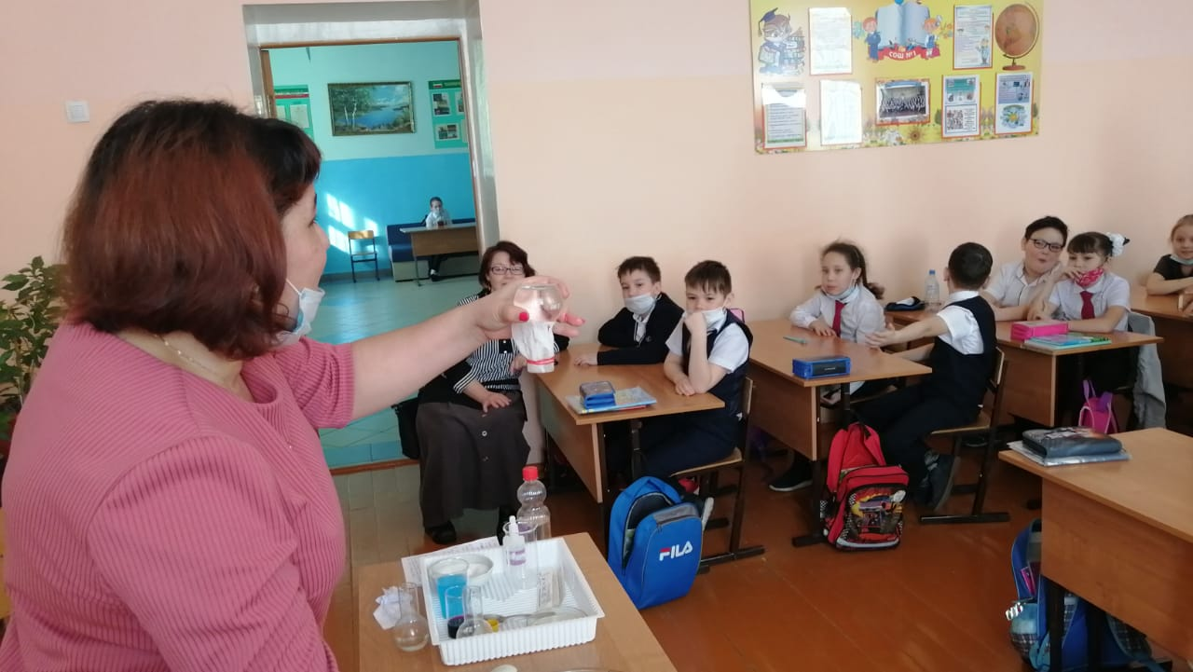
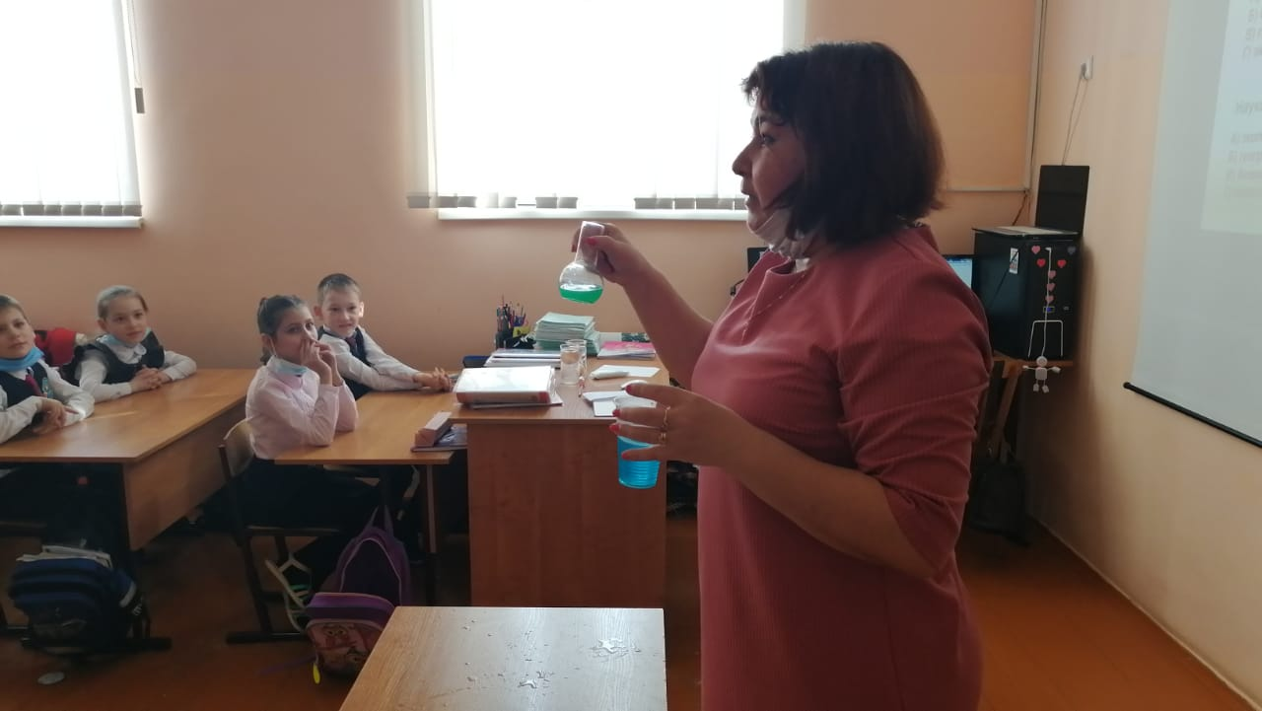
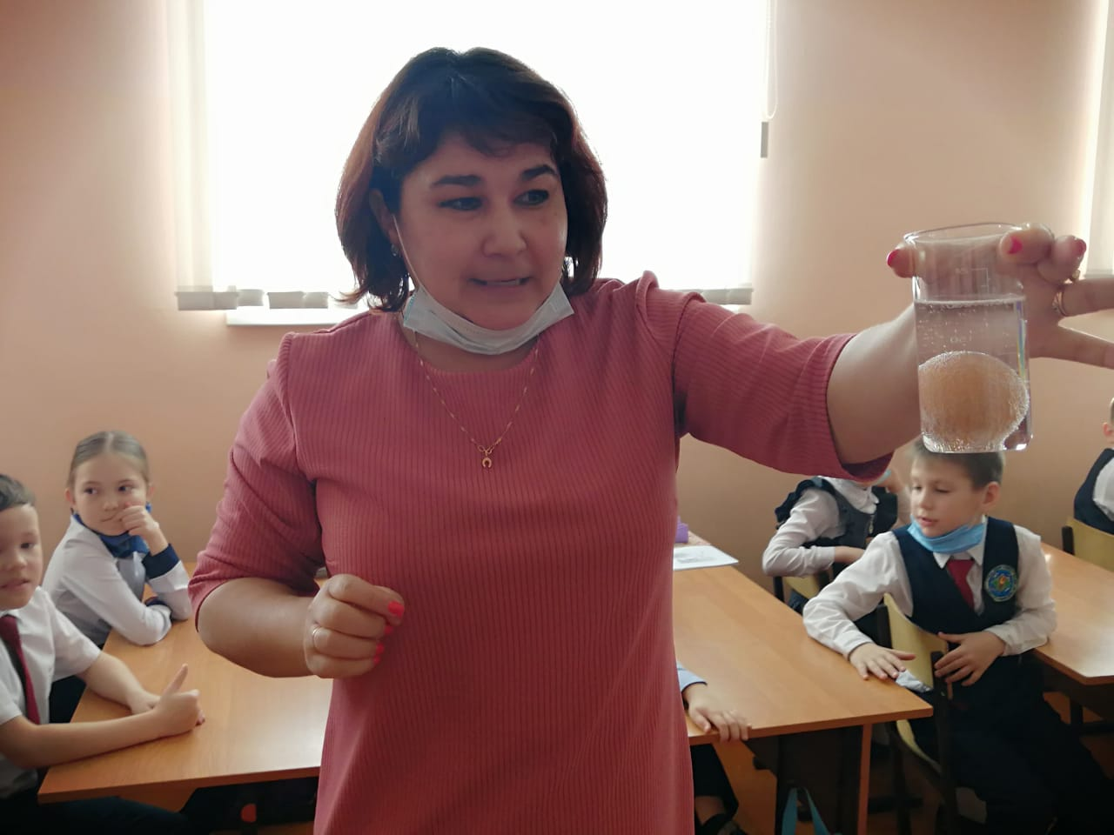

Мастер класс по космической живописи. Тема «Встреча в космосе»:
